ДИСЦИПЛИНА | Математическое моделирование прикладных задач
 | (полное наименование дисциплины без сокращений)
ИНСТИТУТ | информационных технологий
КАФЕДРА | Прикладной математики
 | (полное наименование кафедры)
ВИД УЧЕБНОГО | Лекционные материалы
МАТЕРИАЛА | (в соответствии с пп.1-11)
ПРЕПОДАВАТЕЛЬ | Юрченков Иван Александрович
 | ^{(фамилия, имя, отчество)}
СЕМЕСТР | 7, 2026-2027
 | (указать семестр обучения, учебный год)

Лекция 9. Временная дискретизация эволюционных задач

Место лекции в курсе
В предыдущей лекции метод конечных элементов был построен как способ заменить пространственную часть дифференциальной задачи конечномерной системой. Для нестационарной теплопроводности этот переход приводит не сразу к системе линейных алгебраических уравнений, а к системе обыкновенных дифференциальных уравнений по времени:
$$M\frac{dU}{dt}+SU=F(t).$$
Здесь $U(t)$ - вектор узловых температур, $M$ - матрица масс, $S$ - матрица жёсткости, а $F(t)$ - вектор источников и граничных вкладов. Матрица масс отвечает за тепловую инерцию: она связывает скорость изменения температуры с количеством энергии, которое нужно накопить или отдать. Матрица жёсткости отвечает за пространственное перераспределение тепла: она возникает из интегралов от градиентов и заставляет соседние степени свободы выравниваться.
После пространственной дискретизации задача всё ещё остаётся непрерывной по времени. Компьютер не может хранить всю траекторию $U(t)$ как функцию, поэтому нужно выбрать моменты времени и научиться переходить от одного состояния к следующему. Именно этим занимается временная дискретизация.
Главный вопрос лекции звучит так: как заменить производную по времени вычислимым шагом и при этом не разрушить физический смысл эволюционной задачи? Ответ зависит не только от формулы разности. Нужно понимать, какая часть уравнения берётся на старом временном слое, какая - на новом, почему явные схемы могут быть быстрыми, но ограничены устойчивостью, и почему неявные схемы требуют решения системы, но лучше подходят для диффузионных задач.
На рисунке ниже один и тот же локальный нагрев показан в последовательные моменты времени. Пятно становится шире и ниже, потому что диффузия переносит тепло из области максимума к соседним точкам.
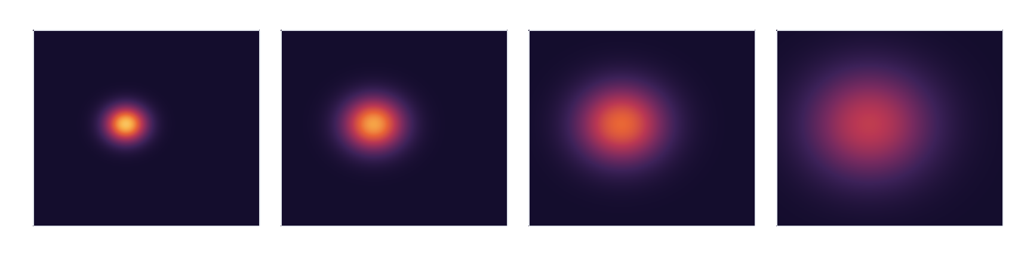
Такая последовательность изображений является дискретным представлением непрерывной эволюции. В реальном расчёте между соседними картинками стоит формула временного шага. От её выбора зависит, будет ли численная траектория плавно приближать физический процесс или начнёт создавать искусственные колебания, задержку, лишнее сглаживание и рост ошибки.

1. Эволюционная задача после дискретизации пространства
Начнём с нестационарного уравнения теплопроводности в слабой форме. После выбора конечномерного пространства и базисных функций температура записывается как
$$u_{h}(x,t)=\sum_{j=1}^{N_{h}}{U_{j}}(t)φ_{j}(x).$$
В этой формуле пространственная зависимость спрятана в базисных функциях $φ_{j}$, а временная зависимость осталась в коэффициентах $U_{j}(t)$. Это важное разделение. Сетка и базис задают форму приближения в пространстве, но значения в узлах могут меняться от момента к моменту.
Подстановка такого приближения в слабую форму теплопроводности даёт систему
$$M\dot{U}(t)+SU(t)=F(t),$$
где точка над $U$ обозначает производную по времени. Элемент матрицы масс имеет вид
Mij=Ω​ρc φjφi dx.
Эта формула означает, что изменение температуры в одном узле не является полностью локальным: базисные функции перекрываются на соседних элементах, поэтому накопление тепла распределяется по окрестности узла. Если используется диагонализованная матрица масс, этот эффект упрощается, но его физическое происхождение остаётся тем же.
Элемент матрицы жёсткости записывается как
Sij=Ω​κ∇φj⋅∇φi dx.
Здесь участвуют градиенты базисных функций. Поэтому $S$ измеряет не сами значения температуры, а их пространственные изменения. Если поле постоянно, градиенты равны нулю, и диффузионная часть не создаёт потока. Если соседние узлы имеют разные температуры, матрица жёсткости создаёт вклад, который стремится уменьшить этот перепад.
Вектор правой части
Fi(t)=Ω​f(x,t)φi(x) dx+ΓN​gN(x,t)φi(x) ds
собирает известное внешнее воздействие. Если источник или граничный поток меняются во времени, то $F$ нужно пересчитывать или обновлять на каждом временном шаге. Если они постоянны, вектор можно собрать один раз, но его смысл не меняется: он показывает, сколько тепла добавляется в каждую тестовую функцию.
Таким образом, задача стала похожа на обычную динамическую систему. Разница в том, что размерность этой системы равна числу степеней свободы сетки, а матрицы несут геометрический и физический смысл.

2. Временная сетка и численная траектория
Введём равномерную временную сетку
$$t^{n}=nΔt, n=0,1,…,N_{t}.$$
Шаг $Δt$ показывает, через какой интервал времени мы обновляем состояние. Обозначение $U^{n}$ используется для приближения к точному вектору $U(t^{n})$. Это не новое неизвестное поле в пространстве, а снимок той же системы в конкретный момент времени.
Производную по времени нужно заменить выражением через соседние временные слои. Самая простая аппроксимация имеет вид
$$\dot{U}(t^{n+1})≈\frac{U^{n+1}-U^{n}}{Δt}.$$
Числитель показывает изменение состояния за один шаг. Деление на $Δt$ превращает это изменение в среднюю скорость. Если шаг мал, такая скорость хорошо приближает мгновенную производную. Если шаг слишком велик, схема начинает видеть процесс грубо: она перескакивает через существенные изменения поля.
Важно различать два вопроса. Первый вопрос - где мы аппроксимируем производную: на старом слое, на новом или между ними. Второй вопрос - где мы берём правую часть и диффузионный член $SU$. Разные ответы дают разные временные схемы.
В эволюционной задаче численное решение строится последовательно. Сначала известно начальное состояние
$$U^{0}≈U(0).$$
Затем по выбранной формуле вычисляется $U^{1}$, после него $U^{2}$, и так далее. Получается не отдельный вектор, а дискретная траектория:
$$U^{0}, U^{1}, U^{2}, …, U^{N_{t}}.$$
Физически эта траектория должна отражать ожидаемое поведение модели. Для теплопроводности без внутренних источников локальные пики должны сглаживаться, а высокочастотные пространственные колебания должны затухать. Если схема вместо затухания создаёт рост, причина обычно находится в несогласованности шага времени, сетки и выбранного метода.

3. Скалярная модель как увеличительное стекло
Прежде чем обсуждать большую систему, полезно посмотреть на один скалярный аналог:
$$m\frac{du}{dt}+su=f(t), m>0, s≥0.$$
Здесь $m$ играет роль массы, $s$ - роль жёсткости, а $u(t)$ - одна степень свободы. Если $f=0$, уравнение принимает вид
$$\frac{du}{dt}=-\frac{s}{m}u.$$
Его точное решение:
$$u(t)=u(0)exp\left(-\frac{s}{m}t\right).$$
Формула показывает основной диффузионный сценарий. Если $s>0$, начальное значение затухает. Отношение $s/m$ задаёт скорость затухания. Большая жёсткость означает сильное выравнивание, большая масса означает большую инерцию и более медленную реакцию.
Эта скалярная модель не является заменой FEM-системы, но помогает читать временные схемы. В полной задаче после спектрального разложения многие компоненты ведут себя похожим образом:
$$\dot{z}+μz=0.$$
Параметр $μ$ здесь соответствует обобщённому собственному значению пары матриц $S$ и $M$. Малые $μ$ отвечают гладким пространственным компонентам, большие $μ$ - быстро меняющимся компонентам, которые особенно чувствительны к шагу времени.

4. Явный метод Эйлера
Явная идея состоит в том, что правая часть эволюционного уравнения берётся на уже известном временном слое. Для системы теплопроводности это даёт
$$M\frac{U^{n+1}-U^{n}}{Δt}+SU^{n}=F^{n}.$$
В этой формуле неизвестным является только $U^{n+1}$ в первом члене. Диффузионная часть $SU^{n}$ вычисляется по старой температуре, поэтому схема заранее знает, какой поток надо использовать. После преобразования получаем
$$MU^{n+1}=\left(M-Δt S\right)U^{n}+Δt F^{n}.$$
Если матрица масс диагональна или заранее удобно обращается, шаг получается дешёвым. Не нужно собирать новую матрицу на каждом шаге, и не нужно решать систему с матрицей $M+ΔtS$. Поэтому явные схемы привлекательны в задачах, где временных шагов очень много и каждая итерация должна быть максимально простой.
Однако явность имеет цену. Схема использует поток, вычисленный по старому состоянию, и делает прогноз вперёд. Если за один шаг температура успевает заметно измениться, старый поток становится плохим ориентиром. Тогда схема может перескочить через физическое равновесие и создать колебания, которых в диффузионной модели быть не должно.
На левой части следующего рисунка показана явная логика: новое значение в выбранном узле строится по старому слою и его соседям. Правая часть иллюстрирует другую ситуацию, где новый слой участвует в самой формуле шага.
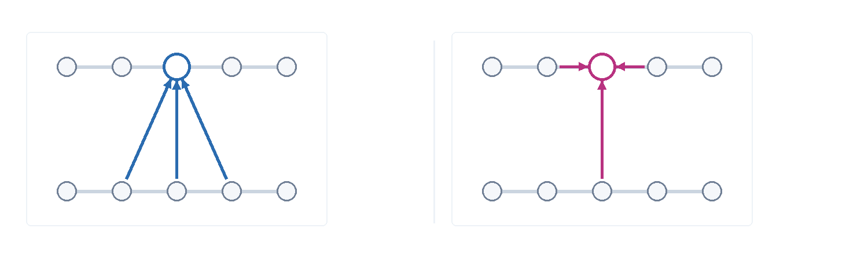
Смысл рисунка лучше читать вместе с формулами. В явной схеме все стрелки приходят из уже известного прошлого слоя, поэтому шаг похож на прогноз. В неявной схеме часть связей относится к новому слою, поэтому значения на новом слое должны быть найдены согласованно.

5. Устойчивость явной схемы
Проблему устойчивости удобно увидеть на модальном уравнении
$$\dot{z}+μz=0, μ≥0.$$
Явный метод Эйлера даёт
$$\frac{z^{n+1}-z^{n}}{Δt}+μz^{n}=0.$$
Отсюда
$$z^{n+1}=\left(1-Δt μ\right)z^{n}.$$
Число
$$q_{expl}=1-Δt μ$$
называют множителем усиления для данной моды. Если $|q_{expl}|<1$, эта компонента затухает. Если $q_{expl}$ отрицателен, знак компоненты меняется от шага к шагу. Если $|q_{expl}|>1$, амплитуда растёт, и численное решение становится неустойчивым.
Для диффузионной задачи физически ожидается затухание всех ненулевых пространственных мод. Поэтому явная схема должна удовлетворять условию
$$|1-Δt μ|≤1.$$
Для положительного $μ$ это превращается в ограничение
$$0≤Δt μ≤2.$$
Самая опасная компонента соответствует наибольшему собственному значению $μ_{max}$. Поэтому шаг времени должен удовлетворять оценке
$$Δt≤\frac{2}{μ_{max}}.$$
В задачах теплопроводности на сетке обычно
$$μ_{max}∼C\frac{α}{h^{2}},$$
где $h$ - характерный размер элемента, $α$ - температуропроводность, а $C$ зависит от размерности, формы элементов и конкретной дискретизации. Отсюда возникает типичная параболическая связь
$$Δt≲C_{0}\frac{h^{2}}{α}.$$
Эта формула объясняет, почему явная схема становится дорогой на мелких сетках. Если шаг сетки уменьшить в два раза, допустимый шаг времени уменьшается примерно в четыре раза. Пространственное уточнение автоматически заставляет делать намного больше временных шагов.
Ниже верхняя часть рисунка показывает нормальное диффузионное затухание: профили становятся ниже и остаются гладкими. Нижняя часть показывает типичный симптом слишком большого шага в явной схеме: вместо спокойного затухания появляются растущие осцилляции.
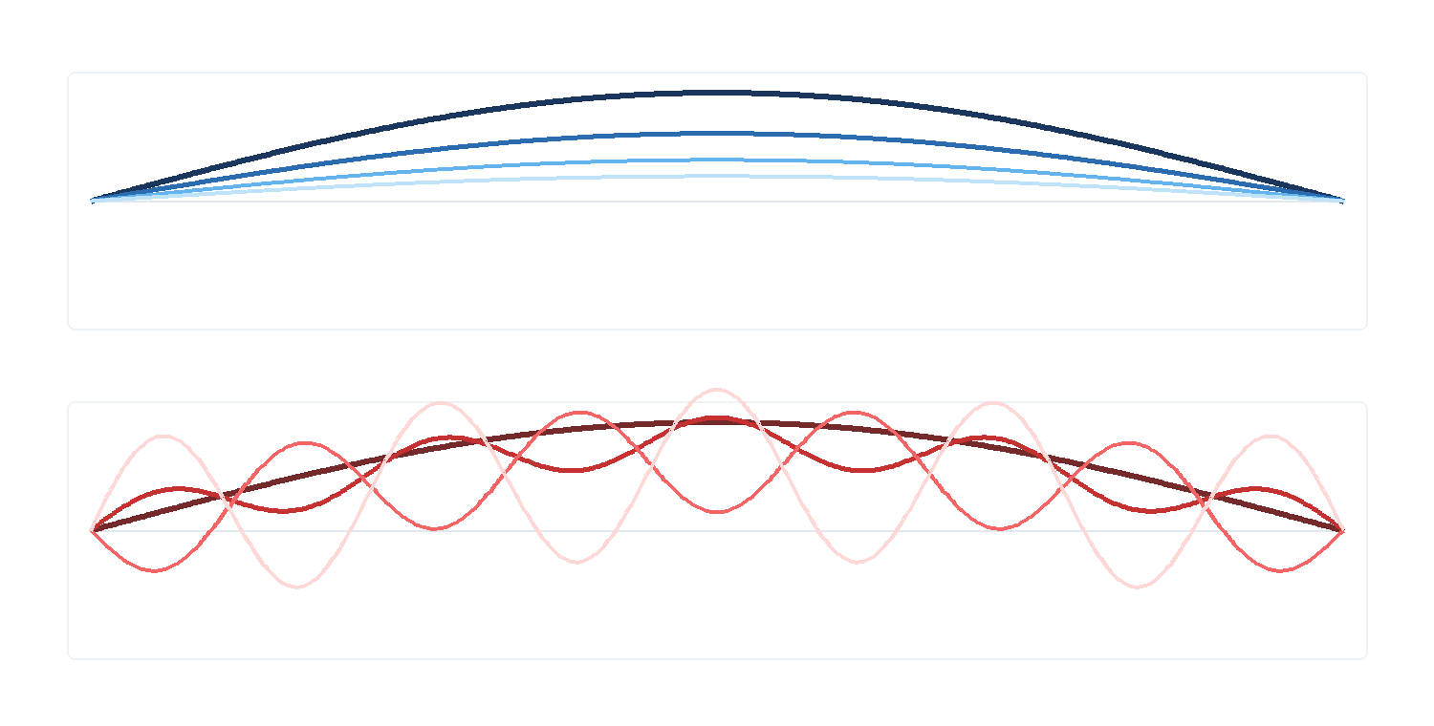
Такой рисунок не является доказательством устойчивости, но хорошо показывает, что устойчивость - это не декоративное свойство метода. Если схема неустойчива, она не просто немного ошибается, а начинает моделировать процесс, которого нет в исходном уравнении.

6. Неявный метод Эйлера
Неявный метод Эйлера берёт диффузионный член на новом временном слое:
$$M\frac{U^{n+1}-U^{n}}{Δt}+SU^{n+1}=F^{n+1}.$$
Здесь $U^{n+1}$ входит сразу в два места: в разностную производную и в диффузионный член. Поэтому значение нового слоя нельзя получить простой подстановкой старого слоя. Нужно решить линейную систему:
$$\left(M+Δt S\right)U^{n+1}=MU^{n}+Δt F^{n+1}.$$
Матрица слева показывает, какие механизмы участвуют в шаге. Часть $M$ переносит тепловую инерцию из прошлого состояния. Часть $Δt S$ добавляет пространственное выравнивание за интервал времени $Δt$. Если шаг мал, доминирует матрица масс, и новое состояние близко к старому. Если шаг велик, вклад жёсткости становится сильнее, и схема агрессивнее приближает решение к сглаженному состоянию.
На следующей схеме старый слой расположен ниже, а новый слой - выше. Новый профиль не строится как независимый прогноз в каждой точке. Значения на новом слое связаны между собой через пространственный оператор, поэтому расчёт ищет сразу согласованное сглаженное состояние.
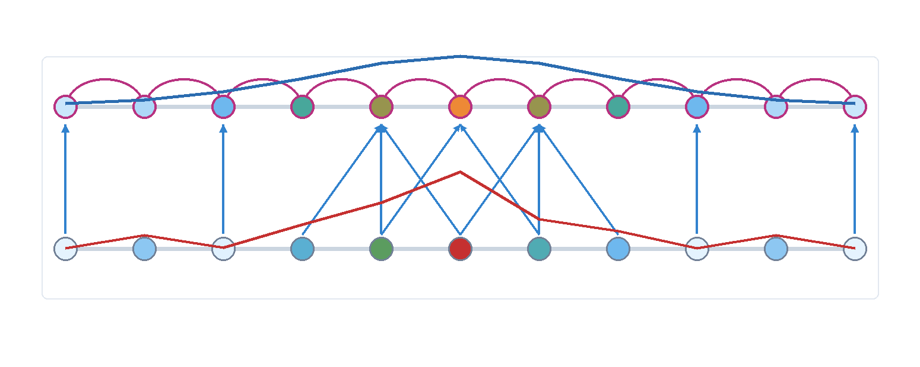
Эта визуальная идея соответствует матрице $M+ΔtS$. Массовая часть связывает новый слой со старым состоянием, а жёсткостная часть связывает соседние степени свободы уже на новом слое. Поэтому неявный шаг можно понимать как баланс между памятью о прошлом и требованием пространственного выравнивания в конце шага.
Для скалярного уравнения $\dot{z}+μz=0$ неявный метод даёт
$$\frac{z^{n+1}-z^{n}}{Δt}+μz^{n+1}=0.$$
Отсюда
$$z^{n+1}=\frac{1}{1+Δt μ}z^{n}.$$
Множитель
$$q_{impl}=\frac{1}{1+Δt μ}$$
по модулю меньше или равен единице при любом $Δt≥0$ и $μ≥0$. Поэтому неявный метод Эйлера устойчив для диффузионной модели при любых положительных шагах времени. Это не означает, что любой большой шаг хорош. Устойчивость говорит, что решение не взорвётся. Точность говорит о другом: насколько хорошо численная траектория передаёт реальную динамику.
Большой шаг в неявной схеме может слишком сильно сгладить переходный процесс. Если студент видит красивое монотонное решение, это ещё не доказывает, что шаг времени выбран достаточно малым. Нужно сравнивать расчёт с эталоном, измельчать временную сетку и проверять изменение результата.

7. Что означает решение системы на каждом шаге
В неявной схеме на каждом шаге появляется система
$$A_{Δt}U^{n+1}=b^{n},$$
где
$$A_{Δt}=M+Δt S, b^{n}=MU^{n}+Δt F^{n+1}.$$
Матрица $A_{Δt}$ обычно разреженная, потому что $M$ и $S$ собраны из локальных конечных элементов. Её структура связана с сеткой: узел взаимодействует в основном с соседними узлами, которые лежат с ним на общих элементах. Поэтому для больших задач используют разреженные форматы хранения и специализированные решатели.
Если коэффициенты материала, сетка и шаг $Δt$ не меняются во времени, матрица $A_{Δt}$ остаётся одной и той же на всех шагах. Это удобно: можно один раз подготовить разложение матрицы или предобуславливатель, а затем применять его к разным правым частям. Если же коэффициент $κ$, граничные условия Робина или шаг времени меняются, матрицу может потребоваться обновлять.
Правая часть $b^{n}$ содержит память о старом состоянии через произведение $MU^{n}$. Это произведение не является формальным остатком от предыдущего шага. Оно означает, что накопленная тепловая энергия переносится в новое уравнение баланса. Добавка $ΔtF^{n+1}$ показывает внешний вклад за текущий шаг.
Условия Дирихле нужно накладывать на каждом временном слое. Если на части границы поддерживается заданная температура
$$U_{B}^{n+1}=G_{B}^{n+1},$$
то известные граничные значения должны быть согласованы с системой для внутренних неизвестных. В блочной форме это можно записать как
$$A_{II}U_{I}^{n+1}=b_{I}^{n}-A_{IB}G_{B}^{n+1}.$$
Эта формула объясняет, почему меняющееся во времени граничное условие влияет на внутренние узлы через правую часть. Нагреватель на границе не просто фиксирует картинку по краю; он входит в баланс соседних элементов и меняет всю траекторию поля.

8. Обобщённая $θ$-схема
Явный и неявный методы удобно увидеть как частные случаи одной формулы. Введём параметр $θ∈[0,1]$ и запишем
$$M\frac{U^{n+1}-U^{n}}{Δt}+S\left(θU^{n+1}+(1-θ)U^{n}\right)=θF^{n+1}+(1-θ)F^{n}.$$
Параметр $θ$ показывает, какая доля правой части и диффузионного члена берётся на новом временном слое. При $θ=0$ получается явный метод Эйлера. При $θ=1$ получается неявный метод Эйлера. При $θ=1/2$ получается схема Кранка-Николсон.
После переноса неизвестных влево схема принимает вид
$$\left(M+θΔt S\right)U^{n+1}=\left(M-(1-θ)Δt S\right)U^{n}+Δt\left(θF^{n+1}+(1-θ)F^{n}\right).$$
Эта запись полезна тем, что показывает непрерывный переход между прогнозом и согласованным новым слоем. Чем больше $θ$, тем сильнее новое состояние участвует в определении самого себя, и тем чаще нужно решать систему. Чем меньше $θ$, тем дешевле шаг, но тем жёстче ограничения устойчивости для диффузионной задачи.
Схема Кранка-Николсон имеет второй порядок точности по времени для гладких решений. Она слабее сглаживает решение, чем неявный Эйлер, но из-за этого может сохранять нежелательные колебания, если шаг времени велик или начальные данные недостаточно гладкие. Поэтому выбор схемы — это не вопрос одной формальной строки. Он связан с задачей, ожидаемой гладкостью решения, стоимостью линейных систем и требуемой точностью переходного процесса.

9. Порядок точности по времени
Сходимость по времени означает, что при уменьшении $Δt$ численное решение приближается к решению задачи с уже выбранной пространственной дискретизацией. Если сетка фиксирована, то мы проверяем не полную ошибку модели, а именно ошибку временного интегрирования.
Для гладкого решения можно говорить о порядке точности:
$$∥U^{n}-U(t^{n})∥≤C(Δt)^{p}.$$
Здесь $p$ - порядок метода по времени, $C$ - константа, которая зависит от задачи, но не должна расти при малом $Δt$. Для явного и неявного Эйлера обычно $p=1$. Это означает, что уменьшение шага времени в два раза должно примерно уменьшать временную ошибку в два раза, если остальные источники ошибки уже достаточно малы.
Схема Кранка-Николсон для гладких решений имеет $p=2$. В идеальном режиме уменьшение $Δt$ в два раза уменьшает временную ошибку примерно в четыре раза. Но это наблюдается только тогда, когда пространственная ошибка и ошибки линейного решателя не доминируют.
Практическая оценка порядка строится по нескольким расчётам с разными шагами. Если $E_{Δt}$ - ошибка при шаге $Δt$, то наблюдаемый порядок можно оценить как
$$p≈\frac{log(E_{Δt}/E_{Δt/2})}{log2}.$$
Числитель показывает, во сколько раз уменьшилась ошибка. Деление на $log2$ переводит это отношение в показатель степени. Если ошибка уменьшилась примерно в два раза, получится $p≈1$. Если примерно в четыре раза, получится $p≈2$.
На следующем рисунке тёмная кривая играет роль эталонного профиля, а цветные кривые показывают приближения при разных шагах времени. По мере уменьшения шага цветные профили визуально подтягиваются к эталону. В тексте отчёта такую картину нужно подтверждать численной нормой ошибки, потому что глаз плохо различает малые отклонения.
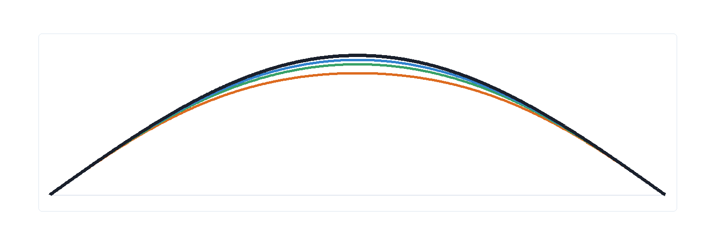
Временная сходимость не проверяется одним красивым графиком. Нужно построить серию расчётов, зафиксировать одинаковую пространственную сетку и менять только $Δt$. Если вместе с временным шагом меняется и сетка, становится неясно, какая именно ошибка уменьшилась.

10. Сеточная и временная ошибки
В полной задаче после FEM и временной схемы численное решение зависит сразу от двух параметров:
$$U_{h}^{n}≈u(x,t^{n}).$$
Индекс $h$ напоминает о пространственной сетке, а верхний индекс $n$ - о временном слое. Полную ошибку удобно мысленно разделять на две части:
$$u(⋅,t^{n})-u_{h}^{n}=\left[u(⋅,t^{n})-u_{h}(t^{n})\right]+\left[u_{h}(t^{n})-u_{h}^{n}\right].$$
Первое слагаемое связано с пространственной дискретизацией. Оно показывает, насколько хорошо конечномерное пространство на сетке способно представить точное решение. Второе слагаемое связано с временной схемой. Оно показывает, насколько точно мы прошли по времени внутри уже выбранной полу-дискретной системы.
Это разложение не всегда используют буквально в вычислениях, но оно дисциплинирует анализ. Если студент измельчает сетку, но оставляет слишком большой шаг времени, ошибка может перестать уменьшаться. Тогда ограничителем является время. Если студент уменьшает $Δt$, но сетка слишком грубая, ошибка тоже может перестать уменьшаться. Тогда ограничителем является пространство.
Для FEM первого порядка на достаточно хорошей треугольной сетке часто ожидают, что ошибка в пространстве убывает как степень $h$. Точный показатель зависит от нормы, гладкости решения и качества элементов. Для неявного Эйлера временная ошибка имеет первый порядок по $Δt$. Поэтому разумный вычислительный эксперимент должен разделять эти эффекты: сначала проверять сеточную сходимость при достаточно малом шаге времени, затем временную сходимость на фиксированной сетке.
Нормы ошибки выбираются под смысл задачи. Максимальная узловая норма
$$E_{∞}(t^{n})=\max_{i}|U_{i}^{n}-u_{exact}(x_{i},t^{n})|$$
показывает наибольшее отклонение в узлах. Массовая норма
$$E_{M}(t^{n})=\sqrt{(U^{n}-U_{exact}^{n})^{T}M(U^{n}-U_{exact}^{n})}$$
ближе к интегральной среднеквадратичной ошибке по области, потому что матрица масс играет роль дискретного интеграла. Если эти нормы ведут себя по-разному, это тоже полезная информация. Например, локальная ошибка около границы может быть заметна в $E_{∞}$, но слабее влиять на интегральную норму.

11. Эталонное решение и проверочная задача
Лучший способ проверить временную схему - взять задачу, у которой известно точное решение. Для теплопроводности на квадрате удобно использовать
$$u_{exact}(x,y,t)=exp(-2π^{2}αt)sin(πx)sin(πy).$$
Проверим смысл этой формулы. На границе квадрата $[0,1]×[0,1]$ хотя бы один из множителей $sin(πx)$ или $sin(πy)$ равен нулю. Поэтому решение удовлетворяет однородному условию Дирихле:
$$u_{exact}=0 \text{на }∂Ω.$$
Временная производная равна
$$\frac{∂u_{exact}}{∂t}=-2π^{2}αexp(-2π^{2}αt)sin(πx)sin(πy).$$
Лапласиан по пространственным переменным равен
$$Δu_{exact}=-2π^{2}exp(-2π^{2}αt)sin(πx)sin(πy).$$
После умножения лапласиана на $α$ получаем тот же множитель, что и во временной производной:
$$\frac{∂u_{exact}}{∂t}-αΔu_{exact}=0.$$
Это решение удобно тем, что в нём легко увидеть ожидаемое поведение. Пространственная форма $sin(πx)sin(πy)$ сохраняется, а амплитуда убывает как
$$exp(-2π^{2}αt).$$
Если $α$ увеличивается, затухание ускоряется. Если конечное время расчёта увеличивается, максимум температуры должен стать меньше. Если численная схема показывает рост амплитуды при такой постановке, это прямой признак ошибки в знаке оператора, временной схеме или наложении граничных условий.
Эталон можно использовать и без точного аналитического решения. Тогда выбирают сильно уточнённый расчёт:
$$U_{ref}=U_{h_{ref},Δt_{ref}}.$$
Такой эталон не является математически точным, но он полезен для практической диагностики. Главное - явно указать, как он получен, и сделать его существенно точнее сравниваемых расчётов.

12. Пример одного временного шага
Рассмотрим скалярную модель без источника:
$$\frac{du}{dt}+μu=0, μ=20.$$
Точное решение затухает как
$$u(t)=u(0)e^{-20t}.$$
Возьмём явный метод Эйлера. При шаге
$$Δt=0.02$$
множитель усиления равен
$$q_{expl}=1-Δt μ=1-0.02⋅20=0.6.$$
После одного шага значение становится равным $0.6u^{0}$. Это похоже на физическое затухание: знак сохраняется, амплитуда уменьшается.
Теперь возьмём больший шаг
$$Δt=0.12.$$
Тогда
$$q_{expl}=1-0.12⋅20=-1.4.$$
Модуль множителя больше единицы. Значит, численное значение будет менять знак и расти по модулю: $u^{1}=-1.4u^{0}$, затем $u^{2}=1.96u^{0}$, и так далее. Исходная дифференциальная задача такого поведения не допускает, потому что её точное решение всегда монотонно затухает по модулю.
Для неявного Эйлера при том же большом шаге получаем
$$q_{impl}=\frac{1}{1+Δt μ}=\frac{1}{1+0.12⋅20}=\frac{1}{3.4}≈0.294.$$
Решение остаётся устойчивым и затухающим. Но множитель $0.294$ может быть слишком грубым приближением точного множителя
$$e^{-20⋅0.12}=e^{-2.4}≈0.091.$$
Этот пример показывает различие между устойчивостью и точностью. Явная схема при большом шаге может стать неустойчивой. Неявная схема не взрывается, но всё равно может заметно искажать скорость затухания. Поэтому выбор $Δt$ нельзя заменять фразой «метод устойчив».

13. Источники и граничные условия во времени
Во многих учебных примерах правая часть постоянна, но в прикладных задачах нагрев часто включается, выключается или меняется по заданному закону. Тогда вектор $F(t)$ нужно читать как часть временной модели, а не как статическую нагрузку.
Например, источник может иметь вид
$$f(x,t)=a(t)f_{0}(x).$$
Функция $f_{0}$ описывает пространственное распределение источника, а $a(t)$ - его интенсивность во времени. Если $a(t)$ резко меняется, крупный шаг времени может пропустить момент включения или выключения. В этом случае ошибка возникает даже при хорошей пространственной сетке.
Граничное условие Дирихле тоже может зависеть от времени:
$$u(x,t)=g_{D}(x,t), x∈Γ_{D}.$$
В неявной схеме на шаге к $t^{n+1}$ естественно использовать значение $g_{D}^{n+1}$. Если вместо него случайно оставить старое значение $g_{D}^{n}$, численное решение получит задержку на один шаг. При малом $Δt$ она может быть почти незаметна, но при крупном шаге и быстром нагреве эта задержка становится физически значимой.
Потоковое условие Неймана входит в правую часть через граничный интеграл. Если поток задан как $g_{N}(x,t)$, то для неявного Эйлера вклад обычно собирается на новом временном слое:
Fin+1⊃ΓN​gN(x,tn+1)φi(x) ds.
Смысл этой записи простой: за шаг времени схема использует тот поток, который соответствует новому моменту. Для более точных схем можно брать среднее между старым и новым слоем, но тогда нужно ясно понимать, какое физическое приближение используется.

14. Практическая логика выбора шага времени
Шаг времени выбирают не только из соображений устойчивости. Он должен разрешать характерное время процесса. Для теплопроводности естественная оценка имеет вид
$$t_{diff}∼\frac{L^{2}}{α}.$$
Если расчётный шаг $Δt$ сравним с $t_{diff}$, то вся существенная эволюция может пройти за один-два шага. Даже неявная схема в таком режиме даст слишком грубую историю процесса. Если нужно изучать переходный режим, шаг должен быть существенно меньше характерного времени изменения интересующей величины.
Для локальной детали размера $l$ характерное время меньше:
$$t_{l}∼\frac{l^{2}}{α}.$$
Это объясняет связь временного шага с сеткой. Мелкая сетка может представлять малые пространственные детали, но эти детали в диффузионной задаче меняются быстро. Если временная схема их не разрешает, дополнительная пространственная точность не используется полноценно.
В вычислительном эксперименте разумно начинать с грубой оценки. Если используется явная схема, нужно проверить ограничение устойчивости вида $Δt≲C_{0}h^{2}/α$. Если используется неявная схема, это ограничение уже не является барьером устойчивости, но остаётся вопрос точности. После первого расчёта шаг времени уменьшают и смотрят, насколько изменились интересующие величины: максимум температуры, средняя температура, профиль вдоль линии, ошибка относительно эталона.
Такое ограничение обычно называют условием Куранта-Фридрихса-Леви, или условием CFL. В классических задачах переноса оно сравнивает расстояние, которое информация проходит за один шаг времени, с размером ячейки сетки. Для теплопроводности ситуация тоньше: диффузионное уравнение в непрерывной модели не имеет конечной скорости распространения фронта. Поэтому в параболических задачах говорят о диффузионном CFL-условии, которое нужно читать прежде всего как условие устойчивости явной схемы.
Главная безразмерная величина здесь имеет вид
$$r=\frac{αΔt}{h^{2}}.$$
Её часто называют диффузионным числом или числом Фурье. Числитель $αΔt$ имеет размерность площади и задаёт характерный квадрат расстояния, на котором диффузия успевает проявиться за один шаг. Знаменатель $h^{2}$ задаёт квадрат пространственного масштаба сетки. Если $r$ слишком велико, явная схема пытается за один шаг обработать изменение, которое слишком сильно для данной сеточной аппроксимации.
Для простейшей одномерной явной разностной схемы теплопроводности устойчивость требует
$$r≤\frac{1}{2}.$$
Для двумерной квадратной сетки с одинаковым шагом по обеим координатам типичная оценка становится строже:
$$r≤\frac{1}{4}.$$
В FEM на треугольной сетке универсальная константа в такой простой записи уже зависит от формы элементов, матрицы масс, способа её диагонализации и спектра пары матриц $S$ и $M$. Поэтому более общий вариант условия удобно записывать через максимальное собственное значение:
$$Δt≤\frac{2}{μ_{max}}.$$
Эта формула является той же идеей, но записанной на языке матричной полу-дискретной системы. Чем мельче сетка и чем хуже качество элементов, тем больше могут становиться высокочастотные моды и тем меньше допустимый шаг явной схемы.
Для неявного метода Эйлера CFL-ограничение не является условием устойчивости в том же смысле. Схема остаётся устойчивой для диффузионной задачи и при больших $Δt$. Но диффузионное число всё равно полезно как ориентир точности. Если $r≫1$, расчёт может быть устойчивым, но переходный процесс будет описан слишком грубо: схема фактически перепрыгнет через существенные промежуточные состояния.
Для отчёта важно фиксировать не только итоговую картинку, но и параметры временной сетки:
$$N_{t}=\frac{t_{final}}{Δt}.$$
Число шагов влияет на стоимость расчёта. При малом $Δt$ решение точнее, но линейная система решается большее число раз. Поэтому временная дискретизация всегда содержит компромисс между точностью, устойчивостью и вычислительной стоимостью.

15. Мини-алгоритм неявного расчёта
Рассмотрим типичный нестационарный FEM-расчёт с постоянными матрицами. До начала временного цикла собираются $M$ и $S$, выбирается шаг $Δt$, формируется матрица
$$A_{Δt}=M+Δt S.$$
Начальное условие задаёт вектор
$$U_{i}^{0}=u_{0}(x_{i}).$$
Дальше каждый шаг времени повторяет одну и ту же математическую операцию. Для перехода от $t^{n}$ к $t^{n+1}$ собирается правая часть
$$b^{n}=MU^{n}+Δt F^{n+1},$$
после чего накладываются условия Дирихле на новый временной слой и решается система
$$A_{Δt}U^{n+1}=b^{n}.$$
Полученный вектор становится исходным состоянием для следующего шага. Если требуется визуализация, сохраняют не каждый шаг, а выбранные моменты времени. Это уменьшает объём данных и помогает анализировать динамику без перегрузки графиками.
Схема ниже показывает этот цикл без программных деталей. Старое состояние и матрицы формируют правую часть и матрицу шага, затем решается линейная система, после чего новый вектор становится старым для следующего шага. Отдельный блок визуализации стоит после расчёта состояния, потому что изображение поля не должно подменять сам численный шаг.
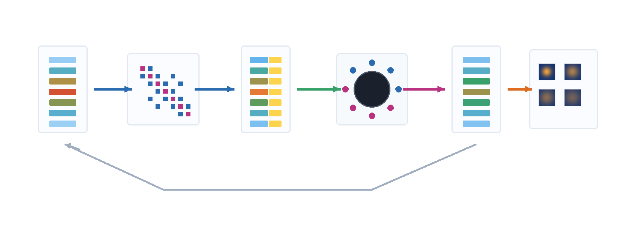
Такой цикл особенно удобен, когда матрицы $M$ и $S$ постоянны. В этом случае матрица $A_{Δt}$ не меняется от шага к шагу, а изменяется только правая часть. Если же материал, граничные коэффициенты или сам шаг времени зависят от времени, часть цикла приходится пересобирать.
В этой последовательности важно не перепутать уровни дискретизации. Сборка $M$ и $S$ относится к пространству. Формирование $A_{Δt}$ относится к времени. Наложение условий Дирихле относится к постановке задачи и должно быть согласовано с конкретным временным слоем. Визуализация относится уже к анализу результата, а не к самому численному методу.

16. Что контролировать в вычислительном эксперименте
Первый контроль связан с физическим направлением процесса. В задаче теплопроводности без источников и с охлаждающими граничными условиями максимум температуры не должен беспричинно расти. Если он растёт, нужно проверить знак матрицы жёсткости, знак потока и формулу временного шага.
Второй контроль связан с граничными условиями. Значения на дирихлетовой части границы должны соответствовать заданному $g_{D}(t^{n})$ на каждом временном слое. Если граница визуально «плывёт», значит, условие было наложено до решения системы, но затем испорчено, или было наложено не на те узлы.
Третий контроль связан с энергией. Для теплоизолированной задачи без источников средняя температура должна сохраняться, если схема и масса согласованы. В дискретном виде среднюю температуру удобно считать как
$${\overline{U}}^{n}=\frac{1^{T}MU^{n}}{1^{T}M1}.$$
В числителе стоит дискретный интеграл температуры по области, а в знаменателе - дискретная мера области. Если используются неоднородные материалы, формула может включать тепловую ёмкость через матрицу масс. Смысл остаётся тем же: проверяется не отдельный пик, а общий запас тепла.
Четвёртый контроль связан со сходимостью. Нужно отдельно уменьшать $h$ и $Δt$, чтобы понять, какой параметр ограничивает точность. Если при уменьшении $Δt$ решение почти не меняется, временная ошибка мала по сравнению с пространственной. Если при измельчении сетки решение почти не меняется, но заметно меняется при уменьшении шага времени, значит, главным ограничителем была временная схема.

17. Связь с дальнейшим материалом курса
Временная дискретизация завершает двумерную линию теплопроводности: теперь есть геометрия, сетка, слабая форма, матрицы FEM и способ пройти по времени. Эти идеи напрямую переносятся в трёхмерные задачи. В объёмной модели изменится тип элемента и резко вырастет число степеней свободы, но система по времени останется узнаваемой:
$$M\dot{U}+SU=F(t).$$
В волновых задачах временной смысл изменится. Уравнение Гельмгольца обычно рассматривается в частотной области, где вместо пошаговой эволюции появляется комплексная амплитуда и волновое число. Но опыт временной дискретизации остаётся полезным: он учит отличать физическую устойчивость модели от численной устойчивости алгоритма, читать матрицу как оператор процесса и проверять результат через эталон, норму ошибки и параметрическую сходимость.
Главная мысль этой лекции состоит в том, что временная схема не является технической добавкой после FEM. Она задаёт способ, которым дискретная модель движется во времени. Поэтому шаг $Δt$, выбор слоя для диффузионного члена и способ наложения граничных условий являются частью математической постановки численного эксперимента.

18. Контрольные вопросы
- Почему после пространственной FEM-дискретизации нестационарная задача превращается в систему обыкновенных дифференциальных уравнений?
- Какой физический смысл имеет матрица масс в системе $M\dot{U}+SU=F(t)$?
- Почему матрица жёсткости отвечает за пространственное выравнивание температуры?
- Что означает обозначение $U^{n}$?
- Чем явная схема Эйлера отличается от неявной по выбору временного слоя?
- Почему явная схема может быть дешёвой на одном шаге?
- Как множитель $1-Δt μ$ объясняет ограничение устойчивости явного метода?
- Почему для теплопроводности часто появляется оценка $Δt≲C_{0}h^{2}/α$?
- Что измеряет диффузионное число $r=αΔt/h^{2}$?
- Почему CFL-условие для явной схемы является ограничением устойчивости, а для неявного Эйлера остаётся скорее ориентиром точности?
- Почему неявный метод Эйлера требует решения линейной системы на каждом шаге?
- Чем устойчивость отличается от точности?
- Как параметр $θ$ объединяет явный Эйлер, неявный Эйлер и схему Кранка-Николсон?
- Как вычислить наблюдаемый порядок сходимости по двум ошибкам?
- Почему сеточную и временную сходимость нужно проверять раздельно?
- Как меняющееся условие Дирихле влияет на правую часть системы для внутренних узлов?
- Что проверяет дискретная средняя температура ${\overline{U}}^{n}$?

19. Краткий вывод
Временная дискретизация заменяет непрерывную траекторию $U(t)$ последовательностью состояний $U^{0},U^{1},…,U^{N_{t}}$. Производная по времени приближается разностью между соседними слоями, а выбор слоя для диффузионного члена определяет характер схемы.
Явный метод Эйлера использует старое состояние и поэтому даёт дешёвый прогноз. Для диффузионных задач он требует малого шага времени, связанного с размером сетки. Неявный метод Эйлера использует новое состояние, поэтому на каждом шаге решается система с матрицей $M+ΔtS$. Он устойчив для теплопроводности при любых положительных шагах, но при слишком большом $Δt$ может грубо передавать динамику.
Условие Куранта-Фридрихса-Леви в диффузионной задаче удобно читать через безразмерное число $r=αΔt/h^{2}$. Для явных схем оно задаёт практический предел устойчивого шага времени. Для неявного Эйлера оно перестаёт быть жёстким барьером устойчивости, но остаётся полезной оценкой того, насколько подробно схема разрешает переходный процесс.
Формула $M\dot{U}+SU=F(t)$ должна читаться физически. Матрица $M$ хранит инерцию накопления, матрица $S$ описывает перераспределение через градиенты, а $F(t)$ задаёт источники и граничные воздействия. Временная схема решает, как эти механизмы согласуются между двумя соседними моментами.
Качество расчёта проверяется не только визуально. Нужно анализировать устойчивость, граничные значения, энергетические балансы, ошибки относительно точного или эталонного решения, а также отдельно исследовать влияние $h$ и $Δt$. Только тогда последовательность красивых картинок становится численным экспериментом, а не просто анимацией поля.

